بحث عن الدوال النسبية، من خلال هذا البحث نوضح لكم تعريف إحدى الدوال الهامة بعلم الرياضيات، وهي الدوال النسبية، وسنتطرق لأهم خصائصها؛ كالمعادلة التي نستطيع من خلالها تمثيل الدالة، وكيفية تمثيل الدوال النسبية بيانياً، وغير ذلك من الخصائص الهامة لها كالمجال والمدى.
ونوضح بعض المطلحات الهامة من أجل فهم الدوال النسبية فهماً صحيحاً كالدوال كثيرة الحدود، ودوال المقلوب، والقيم الصفرية للدالة، وغير ذلك مما سنسعى لإيضاحه لقراء موقع قلمي.

بحث عن الدوال النسبية
الدالة النسبية هي دالة تكون على الشكل
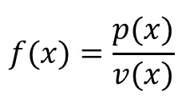
حيث p و v دوال كثيرات الحدود، وv لا تساوي صفر.
والدالة كثيرة الحدود هي دالة ذات تكوين جبري من متغير واحد على الأقل، وتكون بمتغير واحد على الشكل التالي...
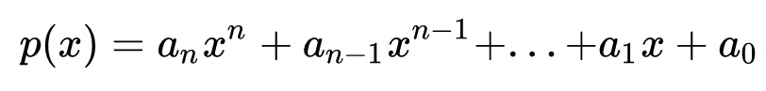
ومثال على ذلك...
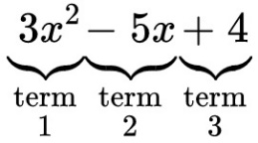
وقبل أن نشرع بتمثيل الدالة بيانياً، نوضح أولاً بعض المصطلحات الهامة.

مجال الدالة النسبية
هي جميع قيم x الحقيقية، عدا قيم x التي تحقق القيمة الصفرية لمقام الدالة كثيرة الحدود v، وهي ما يسمى بأصفار المقام.

أصفار مقام الدالة النسبية
هي قيم x التي عندها يكون مقام الدالة يساوي صفر، وعندها تكون الدالة النسبية دالة غير معرفة.

دالة المقلوب
الدالة الرئيسية للدوال النسبية هي دالة المقلوب، ويطلق عليها أيضاً الدالة الأم للدوال النسبية، وهي تلك الدالة التي تعبر عن مقلوب العنصر X، ونعبر عنها في أبسط صورها بــ
f(x)=1/x

التمثيل البياني للدالة النسبية
مثال لدالة نسبية
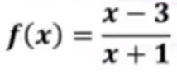

حين نقوم بكتابة جدولها يكون على الشكل التالي
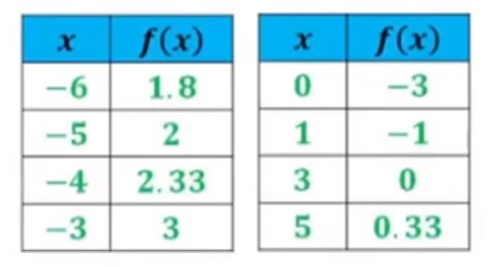
حيث العدد (1-) هو قيمةx الصفرية التي عندها تكون الدالة غير معرفة.
وحين نقوم بتمثيلها بيانياً تكون على الشكل التالي
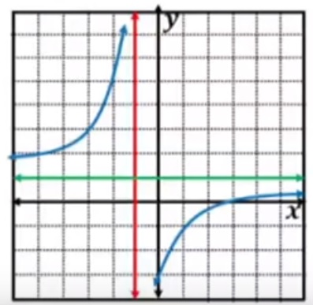

خطوط التقارب للدالة النسبية
هي خطوط يقترب منها التمثيل البياني للدالة، ولكن لا يقطعها، وتنقسم لنوعين...

خطوط تقارب أفقية
هي الخطوط التي تبين سلوك طرفي التمثيل البياني للدالة، وفي المثال السابق نجد أن خطوط التقارب الأفقي عند قيمة (x=3).

خطوط تقارب رأسية
هي الخطوط التي تكون عند قيم x الصفرية، وفي المثال السابق تكون عند (x=(-1.

